WYDAJNOŚĆ ZŁĄCZEŃ I ZAGNIEŻDŻEŃ DLA SCHEMATÓW ZNORMALIZOWANYCH I ZDENORMALIZOWANYCH
Jan Słaby

- Cel doświadczenia

Zbadanie wydajność złączeń i zagnieżdżeń porównując systemy zarządzania bazami danych oraz zbadanie wpływu indeksowania na czas wykonywania zapytań.

- Tabela geochronologiczna

Tablica geochronologiczna to schemat przedstawiający historię Ziemi. Powstaje on na podstawie sekwencji procesów geologicznych, a co za tym idzie, ułożenia warstw skalnych. Poniżej znajduje się tabela opracowana przez Międzynarodową Komisję Stratygraficzną (ICS). Tabela przedstawia klasyfikację czterech jednostek geochronologicznych – eonu, ery, okresu i epoki. Z uwagi na wymiar ostatniej jednostki – piętra zostało ono pominięte w tabeli. Do dalszych rozważań, wzięte pod uwagę zostały dane pokrywające się z Fanerozoikiem, Proteozoik i Archaik zostały ominięte.

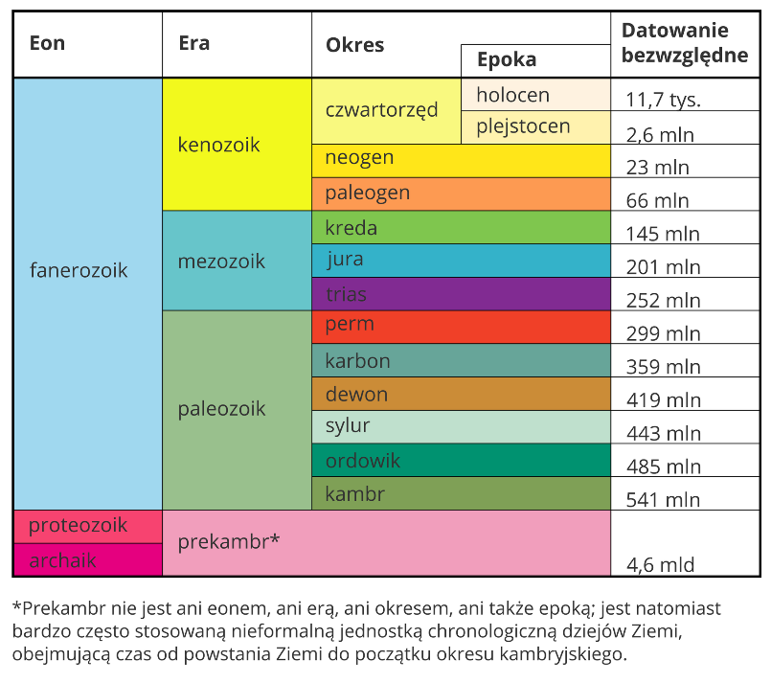

Rys. 1 Tabela geochronologiczna

- Konstrukcja wymiaru geochronologicznego

Pierwszym schematem, który posłuży do pomiarów jest znormalizowana tabela geochronologiczna (Rys. 1), która została podzielona na pięć osobnych części, połączonych kluczem obcym.
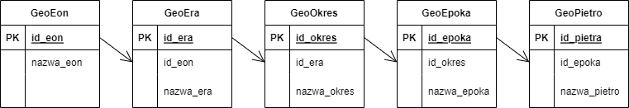

Rys. 2 Znormalizowany schemat tabeli geochronologicznej

Drugim przypadkiem będzie ,,GeoTabela”, która będzie postacią zdenormalizowaną pierwszego schematu (Rys. 2). Poszczególne tabele postaci znormalizowanej, zostaną połączone za pomocą złączenia naturalnego. Schemat GeoTabeli przedstawiony został poniżej.
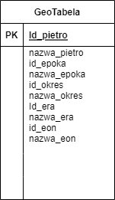

Rys. 3 Zdenormalizowany schemat tabeli geochronologicznej

Żeby stworzyć GeoTabelę (Rys. 3) zostało wywołane zapytanie w następującej fomie:
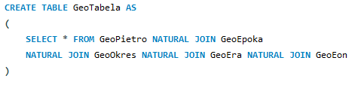

Rys. 4 Zapytanie tworzące GeoTabele
Utworzenie GeoTabeli (Rys. 3) pozwoliło na szybki dostęp do wszystkich danych tabeli geochronologicznej za pomocą jednego zapytania prostego, nie jest to możliwe w przypadku tabeli znormalizowanej (Rys. 2).
- Testy wydajności

Testy wykonane na zostały na dwóch popularnych, darmowych rozwiązaniach bazodanowych:
- PostgreSQL
- MySQL

Podczas testów położono nacisk na porównanie wydajności zapytań zagnieżdżonych oraz złączeń, które to zostały wykonane na tabelach o dużej liczbie danych.

4.1 Tabele dodatkowe

Po stworzeniu tabeli zdenormalizowanej i znormalizowanej została stworzona tabela Dziesięć, która zawierała cyfry od 0 do 9 w zapisie dziesiętnym oraz binarnym.

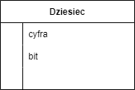

Rys.5 Schemat tabeli Dzisiec
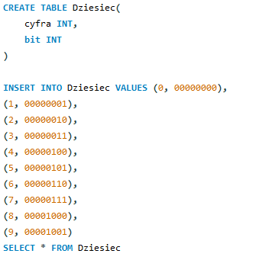

Rys 6. Stworzenie i wypełnienie tabeli Dziesiec
Dzięki tabeli Dziesięć, zostało wykonane autozłączenie, którego skutkiem było wypełnienie tabeli Milion liczbami od 0 do 999 999.

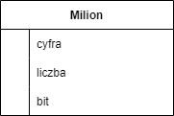

Rys 7. Schemat tabeli milion

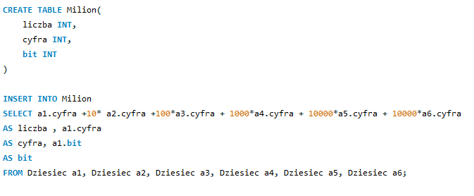

Rys 8. Stworzenie i wypełnienie tabeli milion

- Konfiguracja sprzętowa i programowa

Testy zostały wykonane na urządzeniu o następujących parametrach:
CPU: Intel Core i5 – 6600 3,30 GHz
RAM: DDR4 16gb (1600MHz)
SDD: WD 1TB
S.O.: Windows 10
MySQL: wersja Community Server 8.0.29
PostgreSQL: wersja 12.3
Testy wykonano wielokrotnie na tym samym urządzeniu.

- Kryteria testów

W teście zostały wykonane cztery różne zapytania, każde z zapytań zostało powtórzone pięć razy. Sprawdzały one wydajność złączeń i zagnieżdżeń z tabelą geochronologiczną w wersji znormalizowanej (Rys. 2) oraz wersji zdenormalizowanej (Rys. 3).
Aby sprawdzić wpływ indeksowanie na poszczególne tabele, procedura obejmowała dwa etapy:
- Uruchomienie zapytań bez nałożonych indeksów na kolumny danych
- Uruchomienie zapytań z nałożonymi na wszystkie kolumny danych, które brały udział w złączeniu

  - Zapytania będące przedmiotem testów

- Zapytanie 1 (1 ZL)
Celem pierwszego zapytania było złączenie tabeli Milion (Rys. 7) ze zdenormalizowaną wersją tabeli geochronologicznej, czyli GeoTabelą (Rys. 3). Do warunku złączenia została dodana operacja modulo, która dopasowywała zakresy wartości złączanych kolumn.
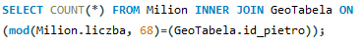

Rys 9. Zapytanie 1

- Zapytanie 2 (2 ZL)

Celem zapytania drugiego było złączenie tabeli Milion ze znormalizowaną wersją tabeli geochronologicznej (Rys. 2)

Rys 10. Zapytanie 2

- Zapytanie 3 (3 GZ)
Celem trzeciego zapytania było złączenie tabeli Milion ze zdenormalizowaną wersją tabeli geochronologicznej (Rys. 3). Złączenie zostało wykonane przez skorelowane zagnieżdżenie.
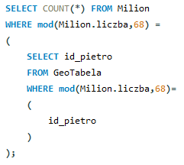

Rys 11. Zapytanie 3

- Zapytanie 4 (4 GZ)
Celem czwartego zapytania było złączenie tabeli Milion ze znormalizowaną wersją tabeli geochronologicznej (Rys. 2). Zapytanie wewnętrzne jest złączeniem tabel poszczególnych jednostek geochronologicznych. Złączenie jest tutaj wykonywane przez skorelowane zagnieżdżenie.

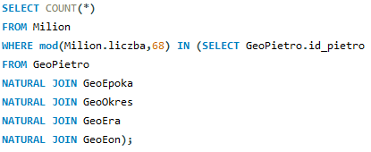

Rys 12. Zapytanie 4

- Wyniki testów

Każdy z testów przeprowadzono pięć razy dla wszystkich zapytań. Wyniki testów zostały umieszczone w tabeli poniżej. Wyniki wpisane są w milisekundach.
Tab 1. Wyniki pomiarów dla zapytań

Kolejna tabela przedstawia średnie wyniki oraz wartości minimalne. Wyniki są podane w milisekundach.
 | 1 ZL |  | 2 ZL |  | 3 GZ |  | 4 GZ
 | MIN | ŚR | MIN | ŚR | MIN | ŚR | MIN | ŚR
Bez indeksów
MySQL | 1688 | 1786 | 20359 | 20590,6 | 2515 | 2550,2 | 20719 | 21328,2
PostgreSQL | 156 | 178,6 | 220 | 273,6 | 12183 | 12428,8 | 173 | 191,4
Z indeksami
MySQL | 1702 | 1749,8 | 15562 | 15762,4 | 2453 | 2537,4 | 15843 | 15912,6
PostgreSQL | 141 | 161,6 | 217 | 231,4 | 12169 | 12527,2 | 168 | 187,2

Tab 2. Wartości minimalne i średnie dla wykonanych pomiarów

Analizę wyników ułatwią poniższe wykresy słupkowe, przedstawiające czas wykonywania zapytań w każdym rozwiązaniu bazodanowym, z oraz bez indeksów.
Tab. 8 Średni czas trwania zapytania dla PostgreSQL z indeksami oraz bez
Tab. 7 Średni czas trwania zapytania dla MySQL z indeksami oraz bez
Tab. 6 Czas wykonania zapytania dla MySQL bez indeksów
Tab. 5 Czas wykonania zapytania dla PostgreSQL z indeksami
Tab. 4 Czas zapytania dla PosgreSQL z indeksami
Tab. 3 Czas wykonania zapytania dla MySQL z indeksami
- Wnioski

Po dokonaniu analizy danych oraz wykresów, możemy sformułować następujące wnioski:
- Postać zdenormalizowana jest na ogół szybsza, widać to na przykładzie wyników (Tab. 2), jedynym wyjątkiem jest porównanie zapytania trzeciego i czwartego w systemie PostgreSQL, gdzie zasada jest odwrotna i to postać znormalizowana ma znaczącą przewagę w czasie wykonania.

- Dodanie indeksów w MySQL znacząco przyśpiesza wykonywanie się zapytań, różnica jest szczególnie widoczna, gdy zapytanie wykonuje się długo i obsługuje postać znormalizowaną, wtedy czas może się skrócić o ¼.

- Dodanie indeksów w PostgreSQL nieznacznie przyspiesza wykonywanie się zapytań, których średni czas jest znacząco krótszy niż w MySQL, jedynym wyjątkiem jest zapytanie trzecie (GZ 3), gdzie zapytanie obsługujące tabele bez indeksów okazało się szybsze.

- PostgreSQL jest systemem bardziej wydajnym niż MySQL, czasy wykonywania zapytań potrafią być nawet 10 razy niższe, pomimo, że składnia poleceń obu systemów jest ta sama.

- Oprogramowanie PostgreSQL daje wyniki zapytań o bardzo zbliżonym czasie.

- Najwolniej wykonywanym zapytaniem było zapytanie trzecie, którego średni czas w MySQL wyniósł ponad 25 sekund bez zastosowanych indeksów.

- Wzrost wydajności w przypadku MySQL był o wiele bardziej liniowy i przewidywalny, gdy porównamy poszczególne wersje zapytań i postaci.

- Podsumowanie

Przeprowadzony eksperyment przyniósł wiele ciekawych, niewidocznych na pierwszy rzut oka wniosków. Mianowicie, nakładanie indeksów usprawnia wykonywanie zapytań, ale zależy to od oprogramowania, na którym pracujemy, tak więc w przypadku PostgreSQL różnice będą znacznie mniejsze oraz mniej odczuwalne, niż w przypadku MySQL, w którym to, podczas pracy, jak wykazuje powyższy eksperyment, naprawdę warto je stosować. Co więcej, przechowywanie danych schemacie zdenormalizowanym usprawnia proces filtracji danych, co nie jest rzeczą oczywistą, bo mogłoby się wydawać, że z powodu lepszej organizacji danych, postać znormalizowana, będzie miała przewagę, ta jedynie jest widoczna, tylko i wyłącznie, gdy oceniamy czytelność schematów, możliwe więc, że postać znormalizowana jest wolniejsza, ale ogólny czas pracy nad bazą danych może zostać być taki sam, gdy weźmiemy pod uwagę czynnik ludzki.

- Bibliografia

- Mgr. Inż. Łukasz Jajeśnica, prof.. nadzw. dr hab. Inż. Adam Piórkowski – Wydajność Złączeń i Zagnieżdżeń dla Schematów Znormalizowanych i Zdenormalizowanych
- Dr. inż. Michał Lupa – Bazy Danych 2022
- Draw.io
- https://zpe.gov.pl/a/jak-poznano-dzieje-ziemi/DzTZFjFgV

